Регулировка на основе модели обеспечит рост производительности
Новые функции регулировки для ACOPOS P3 от B&R
Компания B&R добавила три новых функции регулировки на основе модели для сервопривода ACOPOS P3. Доступ к новым функциям можно получить через среду разработки Automation Studio. Использование данных функций позволит осуществлять точное управление приводом, обеспечивая машине большую производительность и скорость. Функции способствуют снижению вибраций и колебаний, что значительно увеличивает срок службы компонентов машины, а также снижает расход на техническое обслуживание.

Благодаря регулировке на основе модели и виртуальному датчику, привод с недостаточной жесткостью (или эластичный привод) можно настраивать значительно точнее. При этом как механика двигателя, так и перемещаемая нагрузка учитываются при управлении с обратной связью. Регулятор параметров состояния снижает осцилляции и быстро компенсирует возмущающее воздействие. Повышается не только точность позиционирования, но и привод быстрее достигает конечной позиции. Таким образом растёт эффективность машины и качество продукции.
Оптимальное позиционирование траектории
Интеллектуальное предиктивное управление позволяет вычислить оптимальную кривую положения энкодера, а также точно соблюдать задающее положение. Любая позиция, которую можно вычислить при помощи математической модели, может быть использована в качестве задающего положения. Ранее для этого требовалось использовать два энкодера, однако с интеллектуальным предиктивным управлением с этой задачей можно справиться при помощи только одного энкодера.
Регулировка на основе модели нажатием кнопки
Automation Studio упрощает определение оптимальных параметров для системы управления движением. Можно использовать автоматическую настройку для определения параметров не только системы, но и параметров регулировки с обратной связью на основе модели. Больше не потребуется вручную настраивать параметры.

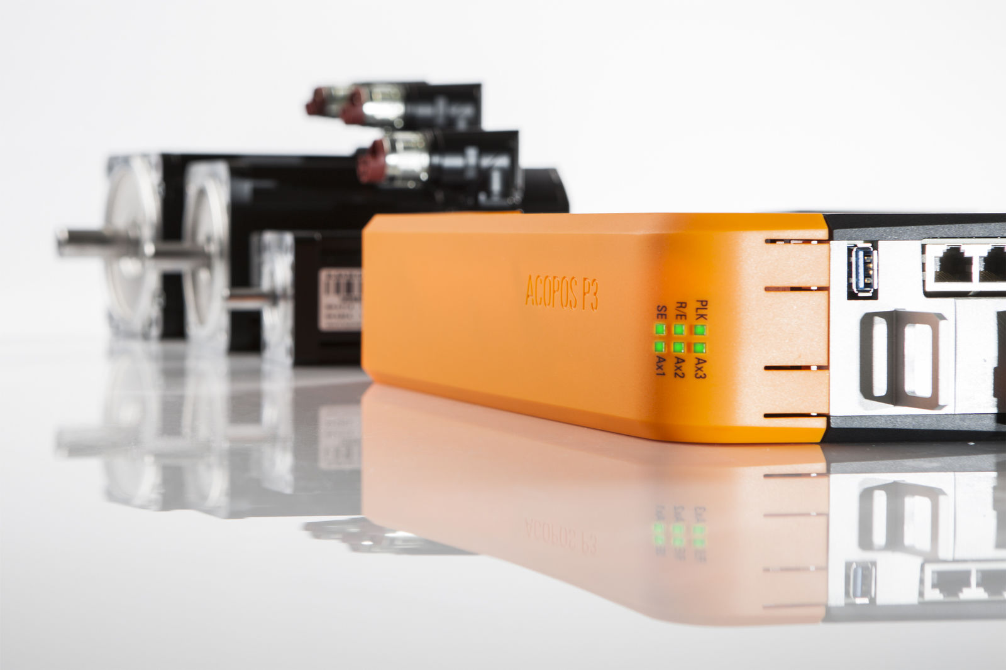
Компания B&R добавила три новых функции регулировки на основе модели для сервопривода ACOPOS P3.

О компании B&R
Компания B&R специализируется на инновационных решениях в сфере промышленной автоматизации, а также имеет представительства по всему миру со штаб-квартирой в Австрии. Продукция B&R сочетает в себе уникальные инженерные разработки и передовые технологии, и по праву завоевала международное признание и любовь клиентов. В портфолио B&R всегда найдется комплексное решение практически для любой задачи современной промышленности: автоматизация отдельных машин или целых заводов, продвинутое управление движением, визуализация, встроенные технологии безопасности и многое другое. Технологии промышленной полевой шины POWERLINK и openSAFETY, так же, как и мощная среда разработки Automation Studio являются основой постоянного совершенствования техники автоматизации и успеха компании на рынке. Дух инноваций позволяет компании B&R быть на острие прогресса, превосходя самые смелые ожидания своих клиентов.
Более подробную информацию Вы сможете найти на www.br-automation.com.

